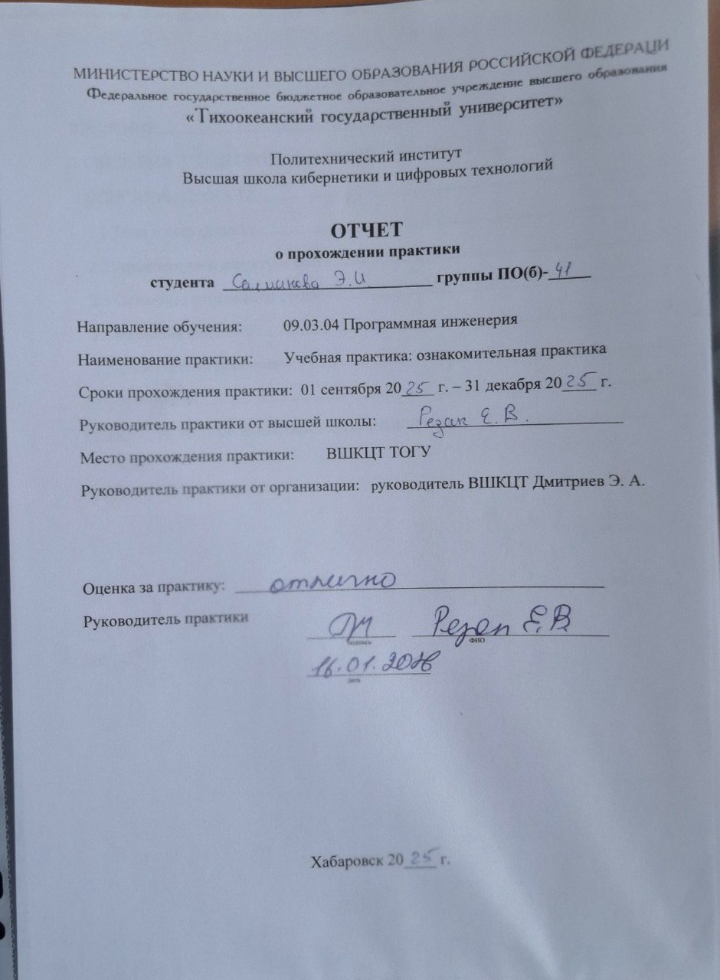

СОДЕРЖАНИЕ
ВВЕДЕНИЕ 3
1 СВЕДЕНИЯ О БАЗЕ ПРОХОЖДЕНИЯ ПРАКТИКИ 4
2 ОПИСАНИЕ ПРОЕКТА 5
2.1 Тема и цель проекта 5
2.2 Архитектура и структура сайта 5
2.3 Основные компоненты проекта 8
2.4 Внешний вид сайта 10
2.5 Особенности реализации 11
ЗАКЛЮЧЕНИЕ 14
СПИСОК ИСПОЛЬЗОВАННЫХ ИСТОЧНИКОВ 16

ВВЕДЕНИЕ
Учебная ознакомительная практика является частью программы подготовки бакалавров направления 09.03.04 «Программная инженерия» и нацелена на формирование базовых профессиональных навыков в области разработки программных решений. Практика предусматривает знакомство с основами построения программных систем, освоение инструментов, применяемых при создании веб-ресурсов, и формирование понимания этапов разработки и оформления технической документации.
В рамках прохождения практики было выполнено индивидуальное задание, включающее разработку веб-сайта спортивного клуба «Олимп». Реализация проекта предусматривала изучение структуры статических веб-страниц, работу с HTML-разметкой и таблицами стилей CSS, формирование компонента навигации, создание информационных блоков, фотогалереи и карточек, а также оформление единой визуальной концепции сайта. Особое внимание уделялось применению механизмов адаптивной верстки и построению интерфейса без использования скриптов, что позволило сосредоточиться на базовых принципах организации веб-контента.
В процессе работы проводилось тестирование корректности отображения страниц, анализ структуры документа, настройка файлов проекта и проверка функциональности навигации. Использование браузерных инструментов и текстовых редакторов обеспечило необходимый уровень практического взаимодействия со средой разработки и позволило закрепить навыки работы с веб-технологиями.
Полученные результаты отражают понимание студентом структуры веб-проектов, умение применять основы HTML и CSS для создания функциональных информационных ресурсов, а также способность оформлять проектную документацию в соответствии с установленными требованиями.

1 СВЕДЕНИЯ О БАЗЕ ПРОХОЖДЕНИЯ ПРАКТИКИ

Учебная ознакомительная практика проходила на базе Тихоокеанского государственного университета (ТОГУ), факультет «Политех», в составе Высшей школы кибернетики и цифровых технологий. Период практики: с 1 сентября по 31 декабря 2025 года. Форма прохождения — очная, с выполнением задания в дистанционном формате на личном оборудовании. Руководителем практики являлась Резак Елена Владимировна, старший преподаватель ВШ КЦТ.
Практика осуществлялась в соответствии с учебным планом направления подготовки и предусматривала самостоятельное выполнение индивидуального задания, закреплённого за студентом базой практики. Контроль осуществлялся руководителем через проверку промежуточных результатов и итоговой отчётной документации.
База практики обеспечивала методическое сопровождение, регламент, требования к оформлению отчёта и консультационную поддержку, необходимых для выполнения поставленных целей и задач ознакомительной практики.

2 ОПИСАНИЕ ПРОЕКТА

2.1 Тема и цель проекта
Темой выполненного проекта является разработка статического веб-сайта спортивного клуба «Олимп», предназначенного для предоставления посетителям структуры услуг клуба, информации о тренерском составе, визуальных материалов и контактных сведений. Веб-ресурс ориентирован на использование в качестве демонстрационной страницы, отображающей возможности и преимущества клуба. Проект создавался в рамках учебной практики с целью закрепления знаний и навыков по разработке веб-страниц средствами HTML и CSS.
Цель проекта — освоить практику создания статических веб-страниц, включающую формирование структуры HTML-документа, разработку оформления средствами CSS, логическую организацию контента и отладку визуальных и функциональных элементов без применения JavaScript и специализированных IDE.
Для достижения цели предусматривались следующие задачи:
- изучить принципы структурирования файлов статического веб-проекта;
- создание удобной файловой структуры проекта;
- формирование HTML-разметки с использованием семантических тегов;
- оформление интерфейса средствами каскадных таблиц стилей;
- разработка набора страниц, объединённых системой вкладок;
- применение инструментов разработчика браузера для диагностики и отладки;
- проведение тестирования визуальной части и работоспособности всех компонентов сайта.
Таким образом, тема и цель проекта полностью определяют направление выполненной работы и перечень технологий, используемых в процессе разработки.

2.2 Архитектура и структура сайта
Архитектура веб-сайта разработана на основе классической модели статического проекта, в котором взаимодействие пользователя с ресурсом происходит без участия серверных технологий и без применения клиентских скриптов, что делает архитектуру простой, прозрачной и удобной для изучения. Основу архитектуры составляют:
- файл разметки HTML (index.html) — отвечает за логическую структуру и организацию контента;
- таблица стилей CSS (style.css) — обеспечивает визуальное оформление сайта;
- каталог изображений — содержит графические материалы, используемые для оформления страниц.
Структура сайта включает три независимых содержательных раздела:
- Главная страница — содержит приветственный блок, фотогалерею и общую информацию о клубе (рис.1).
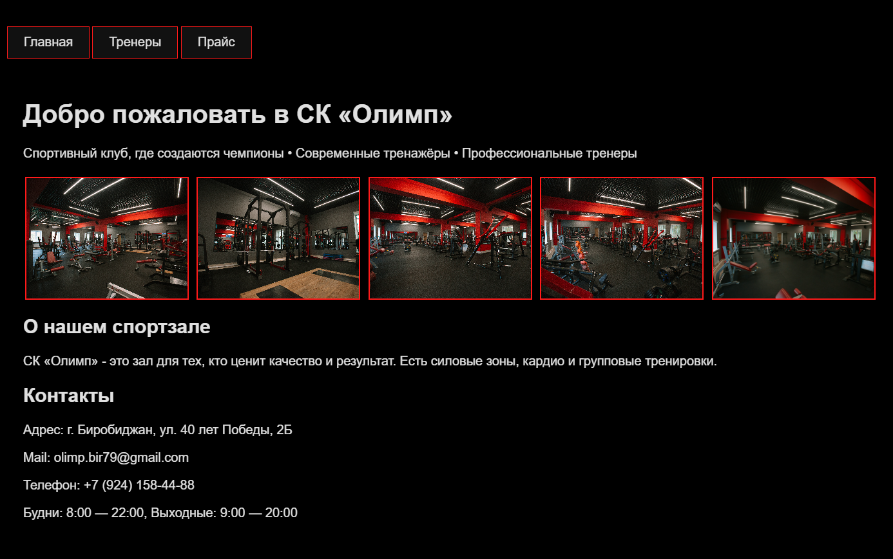
Рисунок 1 – Главная страница
- Раздел «Тренерский состав» — представлен в виде набора карточек тренеров с фотографиями и краткими сведениями о квалификации каждого специалиста (рис. 2).
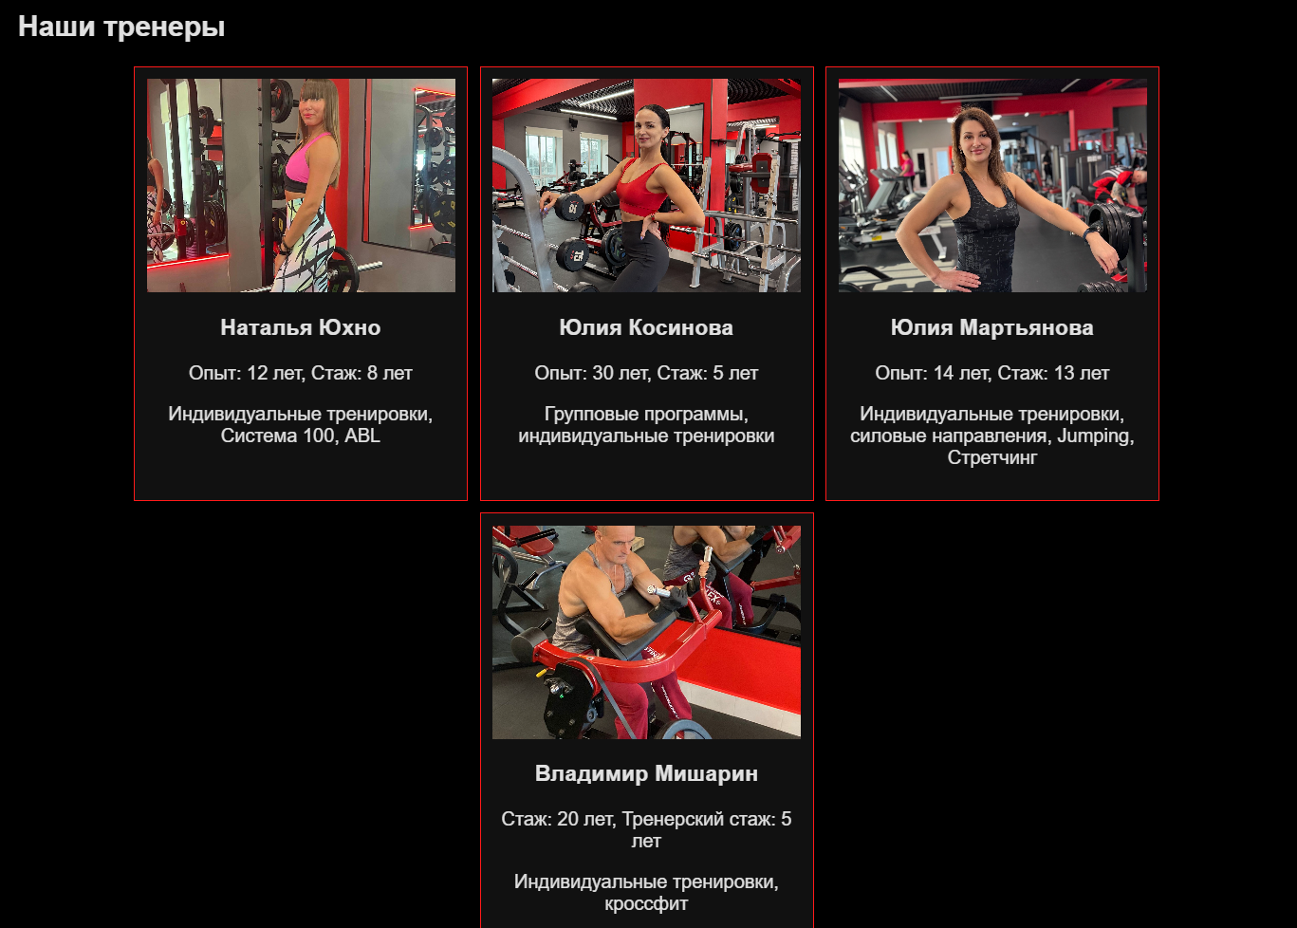
Рисунок 2 – Тренерский состав
- Прайс-лист — содержит перечень предлагаемых услуг и стоимость тарифов (рис.3).
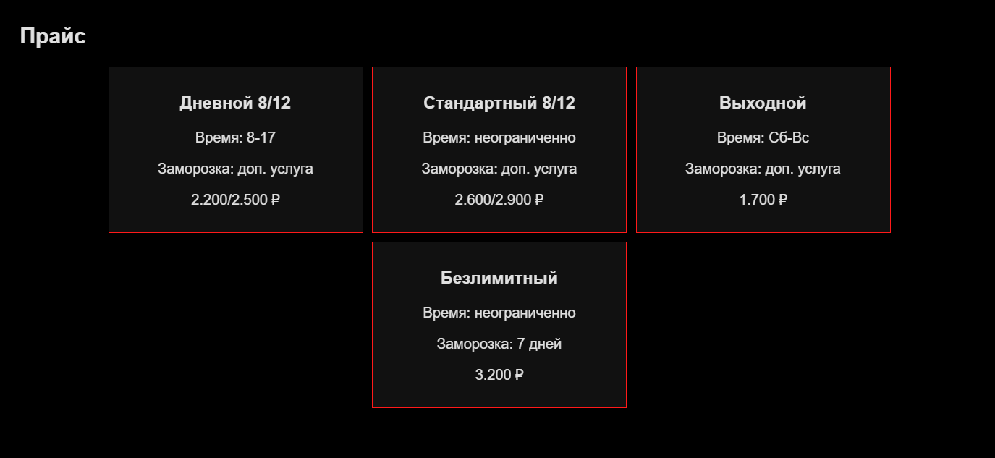
Рисунок 3 – Прайс-лист
Для навигации между разделами используется система вкладок, выполненная исключительно средствами HTML и CSS (рис.4).
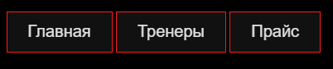
Рисунок 4 – Система влкадок
Данная схема позволяет скрывать и отображать содержимое отдельных блоков, обеспечивая пользователю удобный и интуитивно понятный интерфейс без необходимости применения JavaScript.
Такое построение архитектуры обеспечивает простоту разработки, стабильность работы, расширяемость структуры и удобство последующей поддержки проекта.

2.3 Основные компоненты проекта
В состав проекта входят следующие основные компоненты:

1. Компонент HTML-разметки
HTML-документ сформирован с использованием базовых и семантических тегов, обеспечивающих правильную структуру страницы. В рамках разметки были реализованы:
- заголовки и текстовые блоки (<h1>-<h3>);
- контейнеры для изображений (<img>);
- структурные секции сайта;
- блоки для карточек тренеров;
- элементы для построения системы вкладок (<input>, <label>, <section>);
- таблица или списочная структура для прайс-листа.
Разметка построена таким образом, чтобы обеспечить логичность восприятия информации, удобство чтения и корректное отображение во всех современных браузерах.
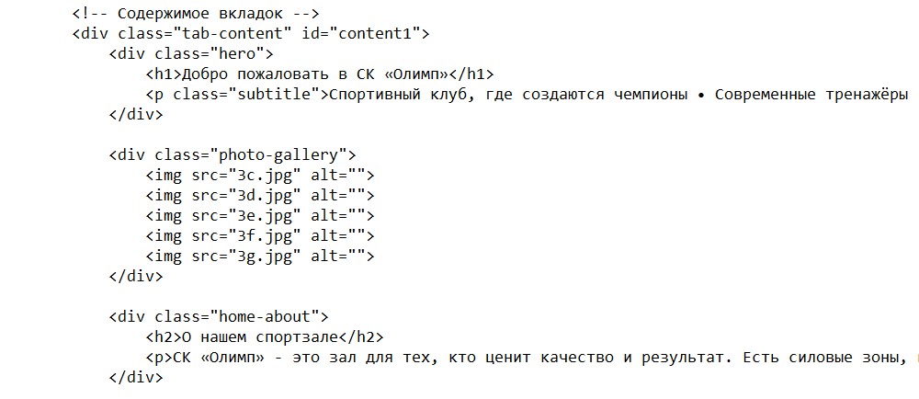
Рисунок 5 – Часть кода из index.html

2. Компонент CSS-оформления
CSS-таблица содержит полный набор стилей, отвечающих за:
- общую цветовую гамму и визуальную концепцию сайта;
- оформление текстовых элементов;
- размеры блоков, отступы и выравнивание;
- декоративные рамки и фоновые изображения;
- построение галереи и карточек тренеров на Flexbox;
- адаптацию внешнего вида страницы под различные разрешения;
- оформление вкладок и переключаемых секций.
CSS-оформление направлено на обеспечение визуальной целостности и удобства взаимодействия с сайтом.
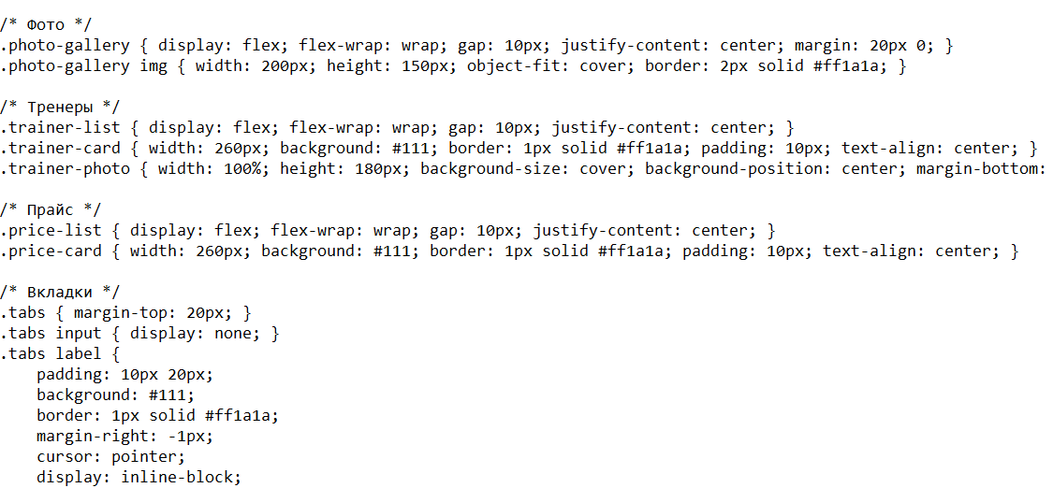
Рисунок 6 – Часть кода из style.css

3. Графические материалы
В проект включены фотографии тренеров, изображения спортивных залов и декоративные элементы. Графика упорядочена по каталогу, что способствует удобству обслуживания и переноса проекта.

4. Инструменты разработчика браузера
В процессе выполнения проекта активно применялись встроенные инструменты разработчика, позволяющие:
- анализировать структуру DOM;
- проверять корректность загрузки и обработки стилей;
- выявлять ошибки позиционирования элементов;
- проводить тестирование адаптивности интерфейса;
- изменять стили в режиме реального времени для ускорения процесса отладки.
Эти компоненты обеспечивают качественную реализацию интерфейса и стабильную работу сайта.

2.4 Внешний вид сайта
Внешнее оформление сайта выполнено в соответствии с общей концепцией спортивного клуба «Олимп». При создании дизайна были использованы современные принципы верстки и визуального позиционирования элементов.

Главная страница
Главная страница состоит из нескольких ключевых блоков:
- в верхней части расположена тематическая фотогалерея, передающая атмосферу спортивного клуба;
- под галереей размещено текстовое приветствие, знакомящее посетителя с миссией организации;
- компоновка элементов выполнена таким образом, чтобы визуально выделять ключевые части страницы и облегчать навигацию.

Раздел с тренерским составом
Раздел построен в виде сетки карточек, каждая из которых содержит:
- фотографию тренера;
- имя специалиста;
- должность или направление деятельности;
- краткую биографическую справку.
Оформление карточек выдержано в едином стиле, что обеспечивает гармоничное восприятие раздела.

Прайс-лист
Структура прайс-листа выполнена в виде таблицы или серии блоков, позволяющих:
- сравнивать тарифные планы;
- быстро находить интересующие услуги;
- ориентироваться в стоимости предоставляемых услуг.

Навигация
Система вкладок визуально оформлена так, чтобы:
- пользователь легко понимал, какая вкладка активна,
- переход между разделами был плавным и предсказуемым,
- не возникало визуальных «скачков» при переключении.
Аккуратная типографика способствует комфортному восприятию информации.

Визуальная концепция
Сайт выдержан в единой цветовой гамме, характерной для спортивной тематики. Использованы аккуратные отступы, выразительные заголовки и минималистичные декоративные элементы, подчёркивающие профессиональный стиль ресурса.

2.5 Особенности реализации
В процессе разработки веб-сайта было реализовано несколько ключевых особенностей, определивших его функциональность, стабильность и общее качество. Прежде всего, сайт был выполнен как полностью статический проект, не использующий JavaScript. Вся логика переключения вкладок, а также механизм отображения различных содержательных блоков были созданы исключительно на основе возможностей HTML и CSS. Такой подход обеспечил повышенную стабильность работы ресурса, так как отсутствие скриптов уменьшает вероятность ошибок исполнения, и одновременно снизил нагрузку на браузер пользователя, что положительно сказалось на скорости загрузки страницы.
Важной частью реализации стала система вкладок, обеспечивающая удобную навигацию между разделами сайта. Она была построена на использовании элементов управления HTML, таких как <input type="radio">, которые выполняют роль переключателей, а также соответствующих им элементов <label>, обеспечивающих возможность активации вкладок. Управление состоянием вкладок реализовано с помощью CSS-селекторов состояния :checked, позволяющих отображать только тот контент, который связан с активной радиокнопкой. Такой механизм позволил добиться плавного переключения между разделами без необходимости перезагружать страницу.
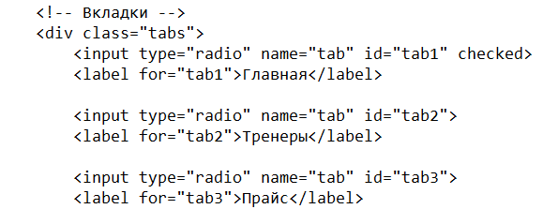
Рисунок 7 – Радиокнопки

Отдельное внимание было уделено адаптивности структуры сайта. Для того чтобы элементы интерфейса корректно отображались при изменении ширины окна браузера, для галереи изображений, карточек тренеров и текстовых блоков были применены технологии гибкой вёрстки, основанные на использовании Flexbox и относительных единиц измерения. Это обеспечило удобство просмотра сайта на различных устройствах и при разных разрешениях экрана.
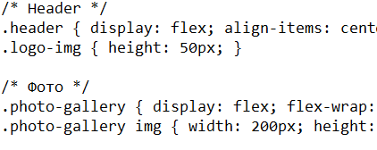
Рисунок 8 - Flex
В ходе работы была выполнена также оптимизация CSS-структуры проекта. Этот процесс включал удаление правил, которые не использовались в конечной версии сайта, группировку схожих свойств для повышения читаемости кода и выстраивание логически последовательной структуры стилей. Подобная оптимизация упростила дальнейшую поддержку проекта и сделала код более аккуратным и понятным.
Кроме того, в процессе разработки была проведена тщательная итерационная отладка. Она включала анализ визуальных несоответствий между различными элементами интерфейса, корректировку путей к изображениям, устранение случайных смещений и перекрытий элементов, проверку корректной работы системы вкладок, а также тестирование страницы при различных разрешениях экрана. Все обнаруженные ошибки и недочёты последовательно устранялись до тех пор, пока интерфейс не приобрёл стабильный и единообразный вид во всех предусмотренных условиях использования.

ЗАКЛЮЧЕНИЕ

В ходе прохождения ознакомительной практики были подробно изучены основные принципы создания статических веб-страниц, а также рассмотрены и практически применены базовые технологии, которые используются при разработке простых информационных веб-ресурсов. В рамках выполнения индивидуального задания удалось последовательно освоить этапы подготовки структуры веб-документа, правила оформления текстового и графического контента, особенности организации элементов интерфейса и общую логику построения целостной, функциональной страницы.
Особое внимание в процессе работы уделялось пониманию того, каким образом организуется типичный статический веб-проект. Были изучены принципы распределения файлов по каталогам, способы подключения таблиц стилей, методы структурирования содержимого с помощью HTML-тегов и подходы к созданию визуально единообразного оформления средствами CSS. Это позволило сформировать ясное представление о том, как взаимодействуют между собой разметка, стили и графические элементы, и каким образом они объединяются в единую рабочую структуру веб-страницы.
Созданный в рамках практики сайт включает все необходимые разделы, которые обеспечивают выполнение поставленной задачи: содержит информативные текстовые блоки, выдержанную подборку графических материалов и элементы навигации, позволяющие пользователю удобно перемещаться между частями ресурса. Визуальное оформление сайта выполнено в единой концепции, что создаёт цельное восприятие представленной информации. При разработке использовались современные подходы к вёрстке, что позволило добиться аккуратного размещения элементов и корректного их отображения в браузере.
В процессе выполнения задания были закреплены практические навыки, связанные с созданием HTML-разметки, применением CSS-оформления, подбором параметров стилей, размещением графики, а также проверкой и корректировкой результата в браузерной среде. Отладка проекта включала анализ отображения отдельных элементов, устранение допущенных ошибок и настройку визуальных параметров до достижения требуемого результата.
Таким образом, прохождение практики позволило полностью реализовать поставленные цели, предоставить первичный, но важный опыт самостоятельной разработки статического веб-ресурса и сформировать базовые навыки, необходимые для дальнейшего изучения веб-разработки и выполнения более сложных проектов в данной области.

СПИСОК ИСПОЛЬЗОВАННЫХ ИСТОЧНИКОВ
- HTML Living Standard. Руководство по разметке [Электронный ресурс].
URL: https://html.spec.whatwg.org/
- CSS. Cascading Style Sheets. Руководство по оформлению [Электронный ресурс].
URL: https://www.w3.org/Style/CSS/
- Mozilla Developer Network. Web Docs [Электронный ресурс].
URL: https://developer.mozilla.org/
- W3Schools. Основы HTML и CSS [Электронный ресурс].
URL: https://www.w3schools.com/

